Tisková zpráva Sulz am Neckar, květen 2019

5osý upínací systém KIPP pro 40ti tunové obrobky

Společnost HEINRICH KIPP WERK vystavuje na veletrhu MOULDING EXPO 5osý upínací systém KIPP ve velikosti Ø 138. Při použití s těžkými obrobky se již osvědčil – vysokou stabilitou a spolehlivostí.

Před rokem prezentovala společnost HEINRICH KIPP WERK nový 5osý upínací systém k upnutí obrobků, které jsou větší než 1 m. Na jaře 2019, přesně na veletrh MOULDING EXPO, může technický tým KIPP informovat o úspěšném použití systému za extrémních podmínek. Upnutí obrobku s hmotností 40 t.

Požadavkem zákazníka bylo upínání skupiny nástrojů pro vstřikovací stroje – a sice na výšku pro 5ti stranné kompletní obrábění. Nejmenší skupina dílů měla rozměry 2 m x 2 m x 0,8 m s hmotností od 15 t. Největší již 4 m x 4 m x 1,1 m s hmotností do 40 t.

Pro toto použití je předurčen 5osý upínací systém KIPP ve velikosti Ø 138. Po instalaci upnutí vyplynula optimalizace přípravných časů více než o 300 %. Doposavad potřeboval zákazník pro přípravu 90 minut, nyní jen maximálně 20 minut. Přitom se realizuje dosedací hmotnost 10 t na jeden modul. Současně se vloží 4 základní moduly velikosti Ø 138. Vložení se provádí pomocí centrovací pomůcky na základním modulu k jednoduchému uložení obrobků pomocí jeřábu.

Modulový upínací systém 138 je s dosavadními velikostmi (50 mm a 80 mm) kompatibilně a univerzálně použitelný. Provedení XXL umožňuje nyní upevnění do velikosti závitu M 60. Společnost KIPP vystavuje produkt živě na veletrhu MOULDING EXPO ve Stuttgartu v květnu 2019 –
HALA 3 | STÁNEK 3A13.

Znaky s mezerami:
Nadpis: 48 znaků
Text: 1.484 znaků
Celkově: 1.532 znaků

KIPP CZ s.r.o.
Kateřina Bradáčová
Vienna Point 2
Vídeňská 188/119d
Dolní Heršpice, 619 00 Brno

Kancelář: +420 530 515 691
E-mail: katerina.bradacova@kipp.com

Další informace a tiskové fotografie
Viz: www.kipp.cz, region: Německo, rubrika: News/Pressebereich

Fotografie

5osý upínací systém KIPP pro 40ti tunové obrobky  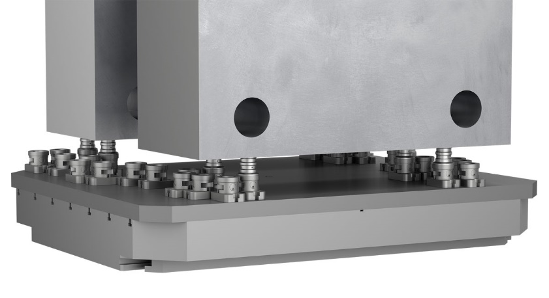 | Obrazový soubor:  KIPP_5-Achs-Modul-Spannsystem_138_Anwendung.jpg

Práva k obrázkům: Schváleno pro zveřejnění v odborných médiích bez licenčních poplatků a nároků na honorář.
S prosbou o uvedení zdroje a dokladu.

